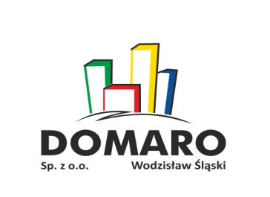
…DOMARO Spółka z o.o.
ul. dr. L. Mendego 2; 44-300 Wodzisław Śl.
NIP: 647-257-31-20 Regon: 363367073

Prezes Zarządu …Domaro Spółka z o.o.
w Wodzisławiu Śląskim

INFORMUJE

że na tablicy ogłoszeń w siedzibie Urzędu Miasta Wodzisławia Śl. przy ul. Bogumińskiej 4b oraz siedzibie Spółki przy ul. dr. L. Mendego 2 w Wodzisławiu Śl. zgodnie z art. 35 ust. 1 ustawy z dnia 21 sierpnia 1997 r. o gospodarce nieruchomościami (tekst jednolity: 2015 r., poz. 1774 ze zmianami) wywieszony został do publicznej wiadomości na okres 21 dni wykaz n/w nieruchomości, stanowiących własność Gminy Miasta Wodzisławia Śląskiego, przeznaczonych do oddania w najem:
1. pomieszczenia usytuowane na III piętrze budynku przy ul. Kubsza 28, o pow. 126,33 m2 w Wodzisławiu Śl.,
Wykaz został umieszczony na stronie …Domaro Sp. z o.o. oraz stronie Urzędu Miasta pod adresem: http://domaro.bip.gmwodzislawsl.finn.pl, www.wodzislaw-slaski.pl

Prezes Zarządu
mgr Krystian Stępień

